日本政客西方势力，借台湾捞油水

卢展常 [有理儿有面](javascript:void(0);)

**有理儿有面**

微信号 youli-youmian

功能介绍 你说是不是

2021-12-04[原文](https://mp.weixin.qq.com/s?__biz=Mzg3MjEyMTYyNg==&mid=2247547007&idx=2&sn=044a5f092ce988d98c092c6f13e92ff6&chksm=cef66c0af981e51cde5e91c76800be37eece306966bfae71a4b042a46aebbea0570ff007bb37&scene=27#wechat_redirect&cpage=17) 发表于

收录于合集





**全文共1118字，图片1张，预计阅读时间为4分钟。**

**本人转自《港人讲地》**



▼

作者：香港传媒人 卢展常

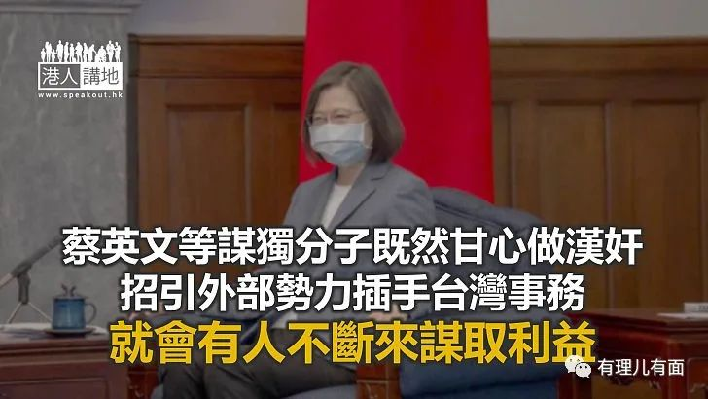

美国卵翼台独政权坐大，诱使民进党当局不断向北京进行挑衅，令台海局势过去一年来不断升温，营造出战火迫近眉睫的态势，美国除了利用台湾对中国实施打压之外，更令台湾成为西方强权的俎上肉，政治和经济利益上任由外部势力宰割，台湾也成为了西方政客抽水的理想平台。

日本前首相安倍晋三昨日出席由台湾绿营智库举办的在线论坛，以题为“新时代的台日关系”发表演说，安倍在整场演讲中，虽多番强调是个人立场，但他的说法，却是连日本现任政府都绝不敢讲出口的弥天大话。

安倍指出，面对中国持续扩张武力及跨国黑客威胁，区域及世界和平已受到危及，若中国大陆对台湾展开武力侵犯，将为日本带来重大危害，因为“台湾有事”等同于“日本有事”，也等同于“日美同盟”有事，日本无法容忍该事态发生，日美都不会袖手旁观。他又指北京领导层对此要有清晰认知，绝不能误判形势，认为北京若采取军事冒险行动，等同于走向经济自杀的道路。

安倍因处理疫情不力，对日本经济提振又无良策而再度辞去首相一职，现时充其量只不过是日本国会一介众议员，但因他仍掌握拥有80多名参众两院议员加入的清和会会长一职，算是政坛派阀，就借对台演说来捞油水，向首相岸田文雄的对华政策施加压力。安倍在台湾问题上指手画脚，反映日本仍有一小撮势力，沉迷在军国主义旧梦，野心不死，安倍尽管下台，还想继续保有日本右翼旗手地位，做政治大佬。

安倍发表讲话后，外交部部长助理华春莹，昨晚紧急传召日本驻华大使垂秀夫提出严正交涉，指出安倍的言论粗暴干涉中国内政，公然挑衅中国主权，为“台独”势力撑腰，中方坚决反对。又指日本没有资格和权利就台湾问题说三道四，强烈敦促日方不得向“台独”势力发出错误信号，否则必将玩火自焚。垂秀夫称重视中方的交涉，会向日本政府作出报告。

蔡英文等谋独分子既然甘心做汉奸，招引外部势力插手台湾事务，就会有人不断前来谋取各自不同的利益。路透社日前就发表一篇调查报道，指美国、英国、澳洲、南韩、印度、西班牙和加拿大七国，暗中协助台湾自行制造常规柴油潜艇，并已派出相关人员，到了位于高雄的台湾国际造船公司提供专业建议，由美国提供攻击系统组件及声纳等关键技术，英国亦批准向台湾提供出售重要零件和组件。

其实由蒋经国执政到马英九任领导人的这些年间，台湾已多次向美国提出购买潜艇的要求，但均被美方拒绝，而购买潜艇费用高昂亦令相关计划一拖再拖，至2014年马英九任内决定了自行建造8艘小型潜艇的“海昌计划”，但有关工程的进度仍缓慢，近年美国等西方国家大肆炒作台湾问题和印太策略，台湾自制潜艇便成为可作操弄的亮点。然而，七国助台制潜艇的总价格是多少？蔡英文政府至今仍不敢公报。

民进党蔡英文等谋独分子，为了在“台独”路上继续前行，招引外国势力到台湾，干预和操控台湾的防务，到头来，只会落得卖国的臭名，而参与“台独”事务的西方势力，最终亦只会是玩火自焚。





**关注公众号：**

**有理儿有面**

**理   性｜   揭   秘｜   探   讨**







### 精选留言

用户设置不下载评论